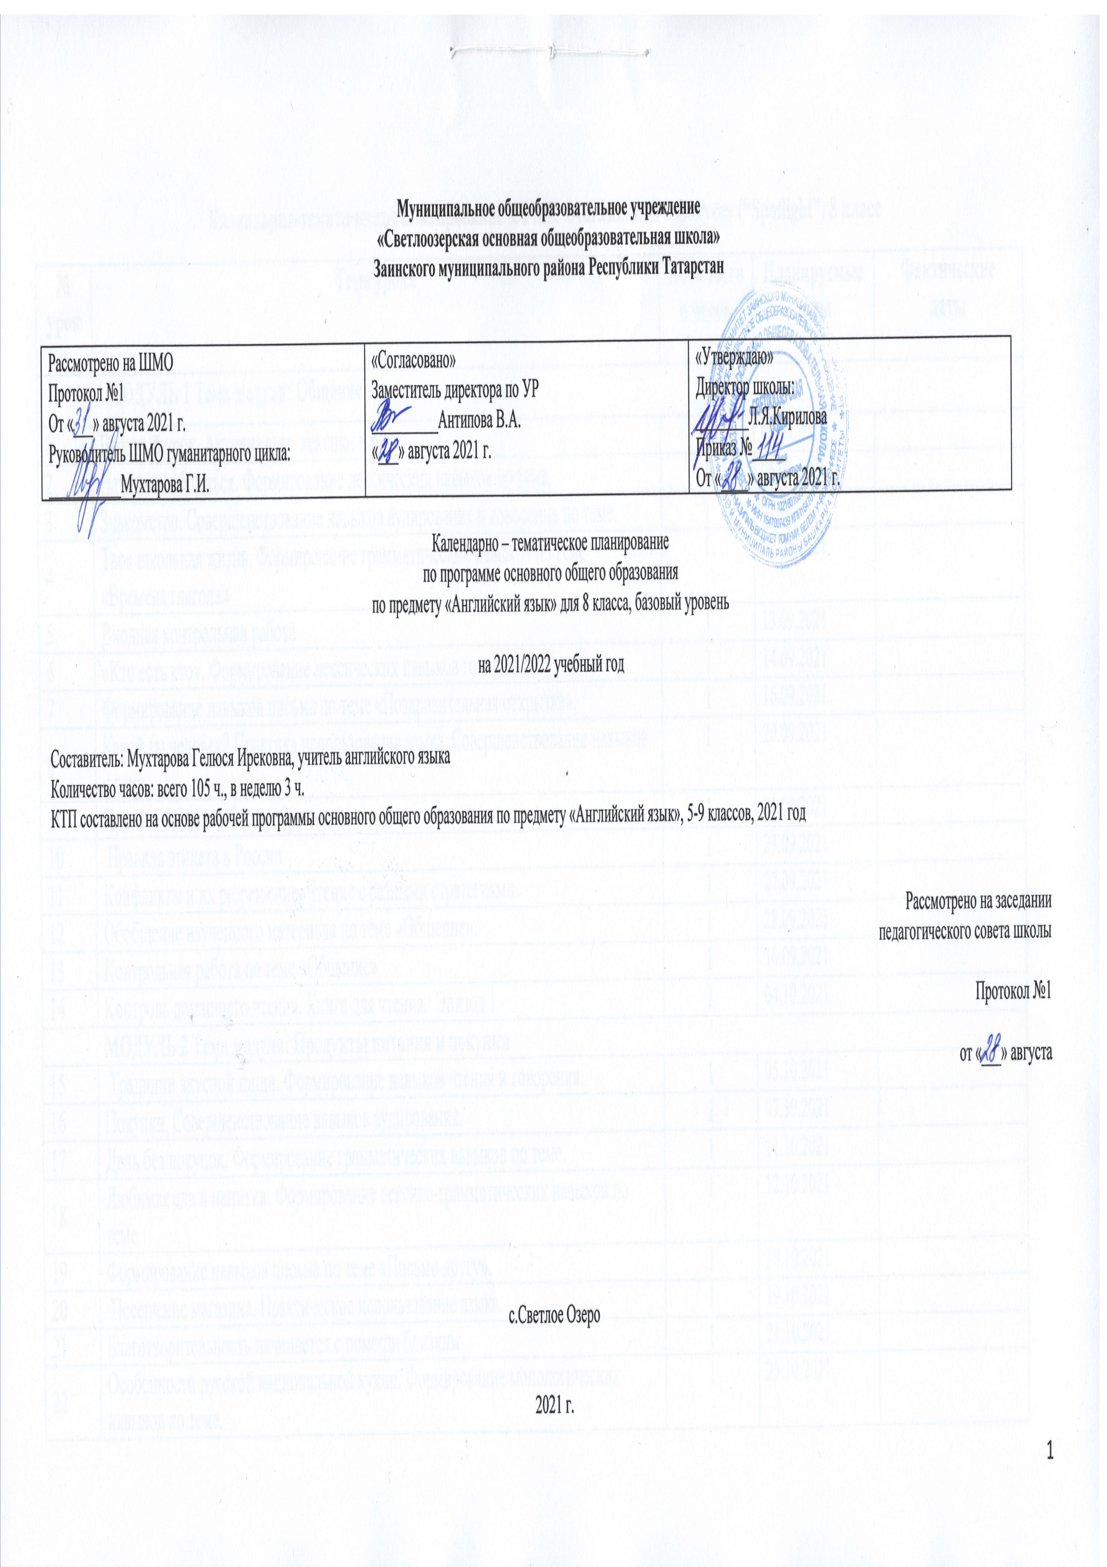Календарно-тематическое планирование к УМК «Английский в фокусе» (“Spotlight”) 8 класс
№ урока | Тема урока | Количество часов | Планируемые даты | Фактические даты
МОДУЛЬ 1 Тема модуля: Общение
1 | Вводный урок. Активизация лексики в речи. | 1 | 02.09.2021
2 | Начинаем общаться. Формирование лексических навыков по теме. | 1 | 06.09.2021
3 | Знакомство. Совершенствование навыков аудирования и говорения по теме. | 1 | 07.09.2021
4 | Твоя школьная жизнь. Формирование грамматических навыков по теме «Времена глагола» | 1 | 09.09.2021
5 | Входная контрольная работа | 1 | 13.09.2021
6 | «Кто есть кто». Формирование лексических навыков говорения. | 1 | 14.09.2021
7 | Формирование навыков письма по теме «Поздравительная открытка». | 1 | 16.09.2021
8 | Какой ты человек? Практика использования языка. Совершенствование навыков в речи. | 1 | 20.09.2021
9 | Правила этикета в Великобритании. | 1 | 21.09.2021
10 | Правила этикета в России | 1 | 23.09.2021
11 | Конфликты и их разрешение. Чтение с разными стратегиями. | 1 | 27.09.2021
12 | Обобщение изученного материала по теме «Общение». | 1 | 28.09.2021
13 | Контрольная работа по теме «Общение» | 1 | 30.09.2021
14 | Контроль домашнего чтения. Книга для чтения. Эпизод 1 | 1 | 04.10.2021
МОДУЛЬ 2 Тема модуля: Продукты питания и покупки
15 | Традиции вкусной пищи. Формирование навыков чтения и говорения. | 1 | 05.10.2021
16 | Покупки. Совершенствование навыков аудирования. | 1 | 07.10.2021
17 | День без покупок. Формирование грамматических навыков по теме. | 1 | 11.10.2021
18 | Любимая еда и напитки. Формирование лексико-грамматических навыков по теме | 1 | 12.10.2021
19 | Формирование навыков письма по теме «Письмо другу». | 1 | 18.10.2021
20 | Посещение магазина. Практическое использование языка. | 1 | 19.10.2021
21 | Благотворительность начинается с помощи близким. | 1 | 21.10.2021
22 | Особенности русской национальной кухни. Формирование монологических навыков по теме. | 1 | 25.10.2021
23 | Какой пакет выбрать пластиковый и ли бумажный? Совершенствование лексико-грамматических навыков в речи. | 1 | 26.10.2021
24 | Обобщение изученного материала по теме «Продукты питания и покупки» | 1 | 28.10.2021
25 | Контрольная работа по теме «Продукты питания и покупки» | 1 | 08.11.2021
26 | Книга для чтения (эпизод 2) | 1 | 09.11.2021
МОДУЛЬ 3 Тема модуля: Великие умы человечества
27 | Первый полет на воздушном шаре. Формирование лексических навыков говорения по теме. | 1 | 11.11.2021
28 | Любимая работа. Развитие навыков аудирования и говорения. | 1 | 15.11.2021
29 | Открытие пенициллина. Формирование навыков грамматики. | 1 | 16.11.2021
30 | Открытие пенициллина. Формирование навыков грамматики. | 1 | 18.11.2021
31 | Великая женщина – М. Кюри. Совершенствование лексико-грамматических навыков. | 1 | 22.11.2021
32 | Открытие необычной галереи. Формирование навыков письма. | 1 | 23.11.2021
33 | Создание телефона. Практика использования языка. | 1 | 25.11.2021
34 | Английские банкноты. Совершенствование навыков говорения. | 1 | 29.11.2021
35 | Пионеры космоса. Развитие навыков монологической речи. | 1 | 30.11.2021
36 | Железный пират неоткрытых морей. | 1 | 02.12.2021
37 | Обобщение изученного материала по теме «Великие умы человечества» | 1 | 06.12.2021
38 | Контрольная работа по теме «Великие умы человечества» | 1 | 07.12.2021
39 | Книга для чтения. Эпизод 3 | 1 | 09.12.2021
МОДУЛЬ 4 Тема модуля: Будь самим собой!
40 | Твой имидж. Формирование лексических навыков чтения и говорения. | 1 | 13.12.2021
41 | Одежда и мода. Аудирование и устная речь. | 1 | 14.12.2021
42 | Страдательный залог | 1 | 16.12.2021
43 | Имидж | 1 | 20.12.2021
44 | Письмо – совет. | 1 | 21.12.2021
45 | Фразовый глагол ‘get’. | 1 | 23.12.2021
46 | Национальные костюмы Британии. Национальные костюмы России | 1 | 27.12.2021
47 | Эко-одежда. | 1 | 28.12.2021
48 | Обобщение изученного материала по теме по теме «Будь самим собой» | 1 | 13.01.2022
49 | Книга для чтения. Эпизод 4 | 1 | 17.01.2022
50 | Контрольная работа по теме «Будь самим собой» | 1 | 18.01.2022
МОДУЛЬ 5 Тема модуля: Глобальные проблемы человечества
51 | Природа | 1 | 20.01.2022
52 | Цунами | 1 | 24.01.2022
53 | Глобальные проблемы | 1 | 25.01.2022
54 | Инфинитив | 1 | 27.01.2022
55 | Герундий | 1 | 31.01.2022
56 | Погода | 1 | 01.02.2022
57 | Эссе «Свое мнение» | 1 | 03.02.2022
58 | Фразовый глагол ‘call’ | 1 | 07.02.2022
59 | Шотландские коровы | 1 | 08.02.2022
60 | Мир природы: Ландыш | 1 | 10.02.2022
61 | Торнадо. Град. | 1 | 14.02.2022
62 | Обобщение изученного материала по теме по теме «Глобальные проблемы человечества» | 1 | 15.02.2022
63 | Контрольная работа по теме «Глобальные проблемы человечества» | 1 | 17.02.2022
64 | Книга для чтения. Эпизод 5 | 1 | 21.02.2022
МОДУЛЬ 6 Тема модуля: Культурные обмены
65 | Достопримечательности Формирование лексических навыков чтения и говорения. | 1 | 22.02.2022
66 | Необычные путешествия Формирование лексических навыков чтения и говорения. | 1 | 24.02.2022
67 | Проблемы в отпуске | 1 | 28.02.2022
68 | Косвенная речь | 1 | 01.03.2022
69 | Прямая и Косвенная речь | 1 | 03.03.2022
70 | Средства передвижения. | 1 | 07.03.2022
71 | Личное письмо. | 1 | 08.03.2022
72 | Фразоый глагол ‘set’ | 1 | 14.03.2022
73 | Способы словообразования | 1 | 15.03.2022
74 | История реки: Темза | 1 | 17.03.2022
75 | Кижи | 1 | 21.03.2022
76 | Памятники мировой культуры в опасности. Обобщение по модулю | 1 | 22.03.2022
77 | Контрольная работа по теме «Культурные обмены» | 1 | 24.03.2022
МОДУЛЬ 7 Образование
78 | Школьное образование Формирование лексических навыков чтения и говорения. | 1 | 07.04.2022
79 | Поколение М | 1 | 11.04.2022
80 | Школа | 1 | 12.04.2022
81 | Модальные глаголы. | 1 | 14.04.2022
82 | Модальные глаголы. Закрепление употребления | 1 | 18.04.2022
83 | Профессии в СМИ | 1 | 19.04.2022
84 | Эссе «За и против» | 1 | 21.04.2022
85 | Фразовый глагол ‘give’ | 1 | 25.04.2022
86 | Колледж Св.Троицы в Дублине: 400 лет истории | 1 | 26.04.2022
87 | Российская система школьного образования | 1 | 28.04.2022
88 | Использование компьютерных сетей | 1 | 02.05.2022
89 | Обобщение изученного материала по теме «Образование» | 1 | 03.05.2022
90 | Контрольная работа по теме «Образование» | 1 | 05.05.2022
МОДУЛЬ 8 Тема модуля: На досуге
91 | Экстремальные увлечения | 1 | 09.05.2022
92 | Свободное время | 1 | 10.05.2022
93 | Условные придаточные предложения 0,1 типа | 1 | 12.05.2022
94 | Условные придаточные предложения 2,3 типа | 1 | 16.05.2022
95 | Спорт | 1 | 17.05.2022
96 | Заявление о вступ. в клуб | 1 | 19.05.2022
97 | Фразовый глагол take | 1 | 23.05.2022
98 | Талисманы | 1 | 24.05.2022
99 | Праздник Севера | 1 | 26.05.2022
100 | Обобщение изученного материала по теме «Досуг, увлечения, спорт» | 1 | 30.05.2022
101 | Итоговая контрольная работа по теме «Досуг, увлечения, спорт». | 1 | 30.05.2022
102 | Экологический проект A.W.A.R.E | 1 | 30.05.2022
103 | Повторение грамматических правил | 1 | 31.05.2022
104 | Обобщение изученной лексики | 1 | 31.05.2022
105 | Итоговый урок | 1 | 31.05.2022

